СибГУТИ

Отчёт по 4 лабораторной работе

Минимизация логических устройств

Выполнили: Власова М.М.

Минор С.Р.

Пастухов К.А.

Группа ИП-217

Новосибирск, 2024

Цель работы:

Изучить методы минимизации логических устройств аналитическим способом и с помощью компьютерного программного моделирования.

Задание на работу:



Ход работы:

1.Написана формула в логический конвертер

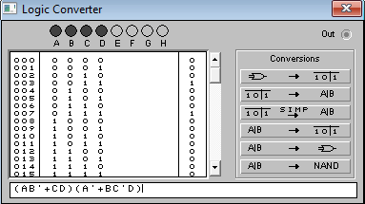

2.Заполнение таблицы истинности

|  |  |  |  |  |
| --- | --- | --- | --- | --- |
| ***А*** | ***В*** | ***С*** | ***D*** | ***F*** |
| 0 | 0 | 0 | 0 | **0** |
| 0 | 0 | 0 | 1 | 0 |
| 0 | 0 | 1 | 0 | 0 |
| 0 | 0 | 1 | 1 | 1 |
| 0 | 1 | 0 | 0 | 0 |
| 0 | 1 | 0 | 1 | 0 |
| 0 | 1 | 1 | 0 | 0 |
| 0 | 1 | 1 | 1 | 1 |
| 1 | 0 | 0 | 0 | 0 |
| 1 | 0 | 0 | 1 | 0 |
| 1 | 0 | 1 | 0 | 0 |
| 1 | 0 | 1 | 1 | 0 |
| 1 | 1 | 0 | 0 | 0 |
| 1 | 1 | 0 | 1 | 0 |
| 1 | 1 | 1 | 0 | 0 |
| 1 | 1 | 1 | 1 | 0 |

3.Минимизация лог функции и заполнение таблицы истинности

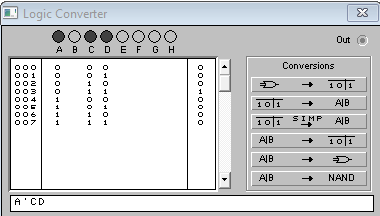

|  |  |  |  |
| --- | --- | --- | --- |
| ***A*** | ***C*** | ***D*** | ***F*** |
| 0 | 0 | 0 | **0** |
| 0 | 0 | 1 | 0 |
| 0 | 1 | 0 | 0 |
| 0 | 1 | 1 | 1 |
| 1 | 0 | 0 | 0 |
| 1 | 0 | 1 | 0 |
| 1 | 1 | 0 | 0 |
| 1 | 1 | 1 | 0 |

4.Автоматическое построение лог схемы

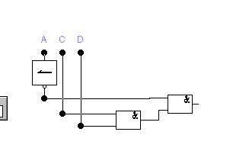

5.Аналитическая минимизация функций.

Вывод:

Мы изучили методы минимизации логических устройств аналитическим способом и с помощью компьютерного программного моделирования.